ZARZĄDZENIE Nr /VIII/19
PREZYDENTA MIASTA ŁODZI
z dnia 2019 r.

w sprawie obciążenia ograniczonym prawem rzeczowym – służebnością gruntową
nieruchomości stanowiącej własność Miasta Łodzi, położonej w Łodzi przy ulicy
Listopadowej bez numeru, oznaczonej w ewidencji gruntów i budynków
w obrębie W-11 jako działki o numerach 126/11 i 126/15.

Na podstawie art. 30 ust. 1 i 2 pkt 3 ustawy z dnia 8 marca 1990 r. o samorządzie
gminnym (Dz. U. z 2019 r. poz. 506, 1309, 1571, 1696 i 1815) oraz uchwały Nr XXXIV/372/96 Rady Miejskiej w Łodzi z dnia 29 maja 1996 r. w sprawie wyrażenia
zgody na obciążanie nieruchomości gruntowych

zarządzam, co następuje:

§ 1. 1. Postanawiam obciążyć nieruchomość stanowiącą własność Miasta Łodzi,
położoną w Łodzi przy ulicy Listopadowej bez numeru, oznaczoną w ewidencji gruntów
i budynków w obrębie W-11 jako działki o numerach 126/11 i 126/15, uregulowaną
w księdze wieczystej nr LD1M/00267145/1, ograniczonym prawem rzeczowym -
służebnością gruntową, polegająca na prawie przejścia i przejazdu.
2. Służebność gruntową ustanawia się na rzecz każdoczesnych właścicieli nieruchomości położonych w Łodzi przy:
- ulicy Listopadowej bez numeru, oznaczonej w ewidencji gruntów i budynków w obrębie W-11 jako działki o numerach 126/26 i 126/31, uregulowanej w księdze wieczystej
nr LD1M/00315785/1;
- ulicy Listopadowej bez numeru, oznaczonej w ewidencji gruntów i budynków w obrębie W-11 jako działki o numerach 126/19, 126/22, 126/24 i 126/29, uregulowanej w księdze wieczystej nr LD1M/00152880/6.
3. Służebność gruntową ustanawia się na czas określony, tj. do czasu przyznania działkom numer 126/11 i 126/15 statusu drogi publicznej, w sposób określony w przepisach ustawy z dnia 21 marca 1985 r. o drogach publicznych (Dz. U. z 2018 r. poz. 2068 oraz
z 2019 r. poz. 698, 730, 1495, 1716, 1815 i 2020), zgodnie z miejscowym planem zagospodarowania przestrzennego, przyjętym uchwałą Nr LXVIII/1471/13 Rady Miejskiej w Łodzi z dnia 11 września 2013 r. w sprawie uchwalenia miejscowego planu zagospodarowania przestrzennego dla części obszaru miasta Łodzi, położonej na terenie osiedla Stoki, w rejonie ulic: Telefonicznej, Giewont, Rysy, Dębowskiego, Hyrnej
i Pomorskiej, do terenu kolejowego (Dz. Urz. Woj. Łódzkiego poz. 4581).
4. Powierzchnię gruntu zajętą pod służebność gruntową, o której mowa w ust. 1, określa się na działkach o numerach:
- 126/11 w obrębie W-11 na 187,70 m²;
- 126/15 w obrębie W-11 na 136 m².
5. Przebieg służebności przedstawia mapa stanowiąca załącznik do zarządzenia.
6. Służebność ustanawia się za wynagrodzeniem, którego wartość zostanie ustalona w oparciu o operat szacunkowy sporządzony przez rzeczoznawcę majątkowego,
powiększonym o należny podatek VAT.

§ 2. Wykonanie zarządzenia powierzam Dyrektorowi Wydziału Dysponowania Mieniem w Departamencie Gospodarowania Majątkiem Urzędu Miasta Łodzi.

§ 3. Zarządzenie wchodzi w życie z dniem wydania.

PREZYDENT MIASTA

Hanna ZDANOWSKA

Załącznik
do zarządzenia Nr /VIII/19
Prezydenta Miasta Łodzi
z dnia 2019 r.

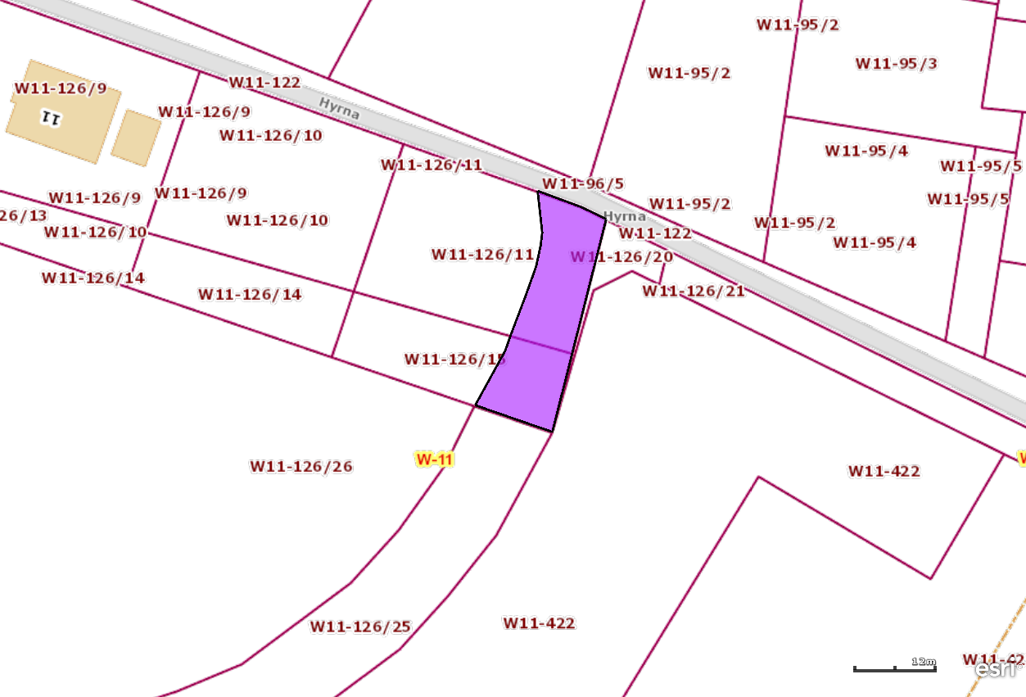

- teren obciążony służebnością gruntową, polegającą na prawie przejścia i przejazdu

